# STM32 第六天

## USART

### 1、USART概念

USART:(Universal Synchronous/Asynchronous Receiver/Transmitter)通用同步/异步串行接收/发送器

USART是一个全双工通用同步/异步串行收发模块，该接口是一个高度灵活的串行通信设备

处理器与外部设备通信的两种方式：

并行通信（八车道）

-传输原理：数据各个位同时传输。

-优点：速度快

-缺点：占用引脚资源多

串行通信（单车道）

-传输原理：数据按位顺序传输。

-优点：占用引脚资源少

-缺点：速度相对较慢

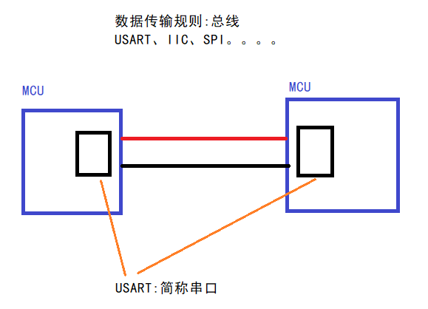

**串行通信按传送方向分：**

a.单工：

数据传输只支持数据在一个方向上传输(收音机、遥控器)

b.半双工：

允许数据在两个方向上传输，但是，在某一时刻，只允许数

据在一个方向上传输，它实际上是一种切换方向的单工通信；（对讲机）

c.全双工：

允许数据同时在两个方向上传输，因此，全双工通信是两个

单工通信方式的结合，它要求发送设备和接收设备都有独立

的接收和发送能力。（电话机）

### 2、STM32串口

**USART习惯叫为串口，串口为全双工通信**

串口信号线分析

TXD 发送数据 Transmit(tx) Data 简写形式 (TX T TD)

RXD 接受数据 Receive(rx) Data 简写形式 (RX R RD)

连接方式

MCU MCU

TXD-------------------------------------->RXD

RXD<-------------------------------------TXD

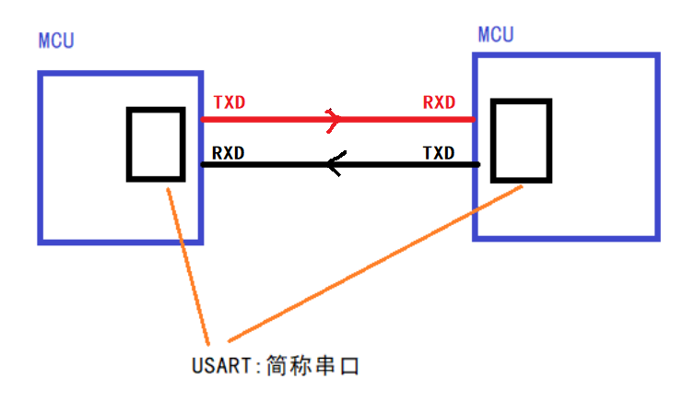

STM32串口异步通信定义的参数传送格式：

起始位

数据位（8位或者9位）

奇偶校验位（第9位）

停止位（1,1.5,2位）

波特率设置

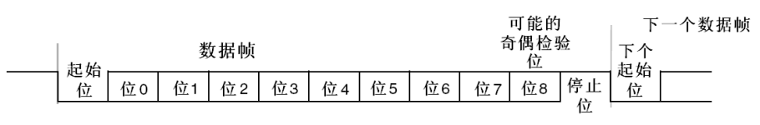

* **起始位：**发送器是通过发送起始位而开始一个字符的传送。起始位使数据线处于“space”状态
* **数据位：**起始位之后就传送数据位。在数据位中，低位在前（左），高位在后（右）。由于字符编码方式的不同，数据位可以是5、6、7、8、9位。
* **奇偶校验位：**用于对字符传送作正确性检查，因此奇偶校验位是可选择的，共有3种可能，即奇校验、偶校验和无校验，由用户根据需要选定。

奇[偶校验](https://baike.baidu.com/item/%E5%81%B6%E6%A0%A1%E9%AA%8C" \t "https://baike.baidu.com/item/%E5%A5%87%E5%81%B6%E6%A0%A1%E9%AA%8C/_blank)(Parity Check)是一种校验代码传输正确性的方法。根据被传输的一组[二进制代码](https://baike.baidu.com/item/%E4%BA%8C%E8%BF%9B%E5%88%B6%E4%BB%A3%E7%A0%81/4879654" \t "https://baike.baidu.com/item/%E5%A5%87%E5%81%B6%E6%A0%A1%E9%AA%8C/_blank)的数位中“1”的个数是奇数或偶数来进行校验。采用奇数的称为[奇校验](https://baike.baidu.com/item/%E5%A5%87%E6%A0%A1%E9%AA%8C/1684279" \t "https://baike.baidu.com/item/%E5%A5%87%E5%81%B6%E6%A0%A1%E9%AA%8C/_blank)，反之，称为偶校验。

* **停止位：**停止位在最后，用以标志一个字符传送的结束，它对应于mark状态。停止位可能是1、1.5或2位，在实际应用中根据需要确定
* **串行通信的传送速率：**在串行通信中，数据是按位进行传送的，因此传送速率用每秒钟传送格式位的数目来表示，称之为波特率（band rate）。每秒传送一个格式位就是1波特。

bps:每秒传输多少比特位数据

9600bps:每秒传输9600位数据，波特率参考值

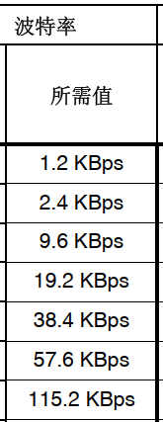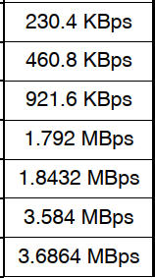

注意：两个MCU之间进行通信，数据帧格式及波特率必须是相同的。

### 3、USART1配置流程

串口1配置流程所需要的库函数：stm32f4xx_usart.c

1. **理解电路原理图**

PA9 ---- USART1_TX(发送端)

PA10 ---- USART1_RX(接收端)

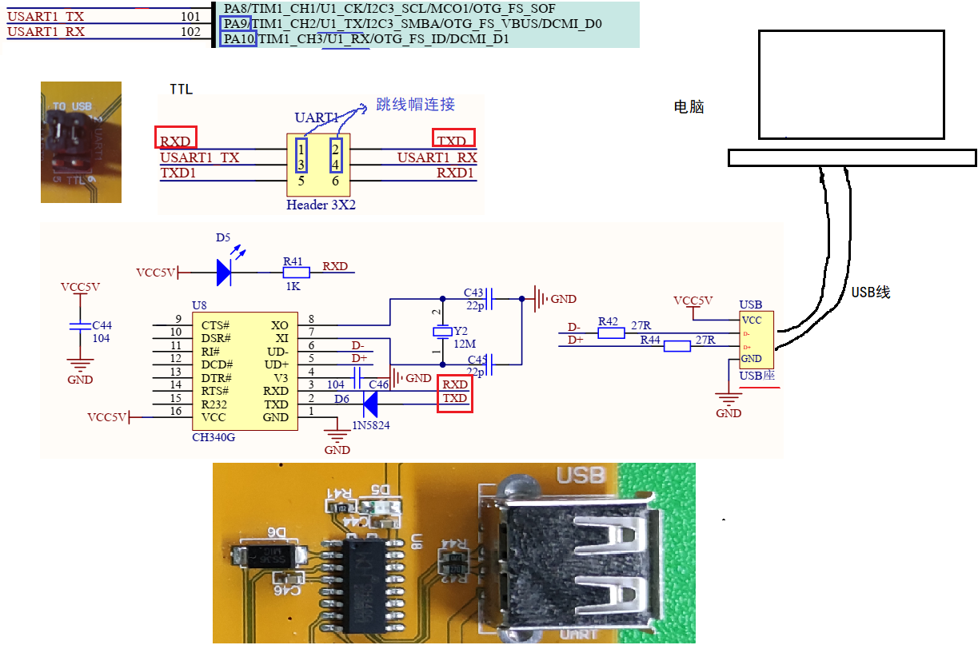

2、 串口时钟使能，GPIO 时钟使能。

3、设置引脚复用器映射：调用 GPIO_PinAFConfig 函数。

4、GPIO 初始化设置：要设置模式为复用功能。

5、串口参数初始化：设置波特率，字长，奇偶校验等参数。

USART_Init(USART_TypeDef* USARTx, USART_InitTypeDef* USART_InitStruct)

6、开启中断并且初始化 NVIC，使能中断（如果需要开启串口中断才需要这个步骤）。

7、配置为接收中断（表示有数据过来，CPU要中断进行接收）

USART_ITConfig(USART1, USART_IT_RXNE, ENABLE);

1. 使能串口。

USART_Cmd(USART1, ENABLE);

9、编写中断处理函数：函数名格式为 USARTx_IRQHandler(x 对应串口号)。

接收数据

uint16_t USART_ReceiveData(USART_TypeDef* USARTx);

发送数据函数

void USART_SendData(USART_TypeDef* USARTx, uint16_t Data);

### 4、串口使用方法

1. 用管理员权限安装串口驱动：ch341ser.exe（路径：\006\资料\stc-isp-15xx-v6.88J\USB to UART Driver\CH340_CH341）
2. 软件使用

查看设备管理的COM口（每个同学的电脑COM可能不相同）

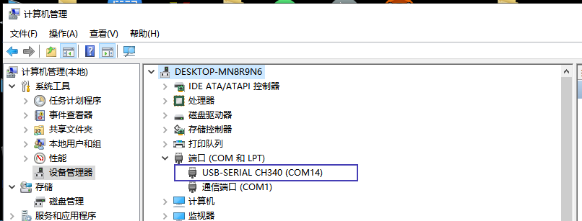

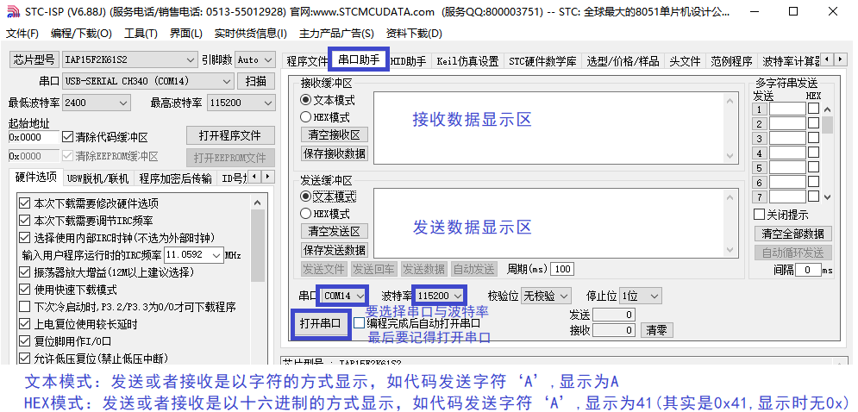

## 自定义数据协议

自定义数据协议指的是在某类产品当中，定义数据包，通过传输不同的数据包，响应不同的硬件，在不同的公司自定义的数据协议包是不一样。

1.格式

简化版

帧头 - 长度 - 数据 xx xx - 校验 - 帧尾

复杂版

帧头、地址信息、数据类型、数据长度、数据块、校验码、帧尾

举例：

HCL11:表示亮LED0灯；HCL10:表示灭LED0灯；

H C L 1 1 :

帧头 命令 硬件类型 第几个灯 灯状态 帧尾

## 三、蓝牙

### 蓝牙概念

蓝牙技术是一种无线数据和语音通信开放的全球规范，它是基于低成本的近距离无线连接，为固定和移动设备建立通信环境的一种特殊的近距离无线技术连接。 [1]

蓝牙使当前的一些便携移动设备和计算机设备能够不需要电缆就能连接到互联网，并且可以无线接入[互联网](https://baike.baidu.com/item/%E4%BA%92%E8%81%94%E7%BD%91/199186" \t "https://baike.baidu.com/item/%E8%93%9D%E7%89%99/_blank)。

蓝牙是一种支持设备短距离通信（一般10m内）的无线电技术，能在包括移动电话、[PDA](https://baike.baidu.com/item/PDA/111022" \t "https://baike.baidu.com/item/%E8%93%9D%E7%89%99/_blank)、无线耳机、笔记本电脑、相关外设等众多设备之间进行无线信息交换。利用蓝牙技术，能够有效地简化移动通信终端设备之间的通信，也能够成功地简化设备与因特网Internet之间的通信，从而数据传输变得更加迅速高效，为无线通信拓宽道路。 [2] 

蓝牙作为一种小范围无线连接技术，能在设备间实现方便快捷、灵活安全、低成本、低功耗的数据通信和语音通信，因此它是实现[无线个域网](https://baike.baidu.com/item/%E6%97%A0%E7%BA%BF%E4%B8%AA%E5%9F%9F%E7%BD%91/9812329" \t "https://baike.baidu.com/item/%E8%93%9D%E7%89%99/_blank)通信的主流技术之一。与其他网络相连接可以带来更广泛的应用。是一种尖端的开放式无线通信，能够让各种数码设备无线沟通，是无线网络传输技术的一种，原本用来取代[红外](https://baike.baidu.com/item/%E7%BA%A2%E5%A4%96/1903975" \t "https://baike.baidu.com/item/%E8%93%9D%E7%89%99/_blank)线通信。 [3]

蓝牙技术是一种无线数据与语音通信的开放性全球规范，它以低成本的近距离无线连接为基础，为固定与移动设备通信环境建立一个特别连接。其实质内容是为固定设备或移动设备之间的通信环境建立通用的无线电空中接口（Radio Air Interface），将通信技术与计算机技术进一步结合起来，使各种3C设备在没有电线或电缆相互连接的情况下，能在近距离范围内实现相互通信或操作。简单的说，蓝牙技术是一种利用低功率无线电在各种3C设备间彼此传输数据的技术。蓝牙工作在全球通用的2.4GHz ISM（即工业、科学、医学）频段，使用IEEE802.15协议。作为一种新兴的短距离无线通信技术，正有力地推动着低速率无线个人区域网络的发展。



### 2、蓝牙模块使用

1. 下载蓝牙开发资料
2. 安装USB转TTL驱动（它的驱动与串口驱动是一致的），再按USB转TTL与蓝牙连接图.jpg连接好，并将USB转TTL模块插入电脑

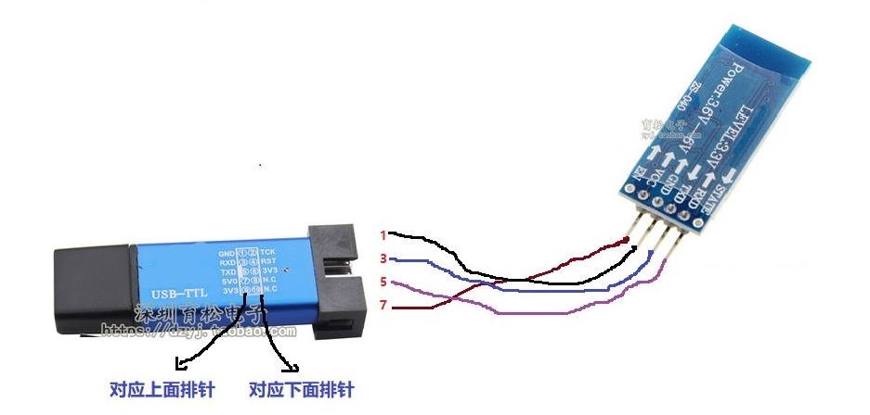

1. 打开串口助手软件及蓝牙HC-06AT命令详解.pdf资料，配置串口软件波特率：9600（有可能不一定是9600，可能是115200或者是38400），需要修改蓝牙的名字，修改指令如下：

测试连接是否正确的指令：AT(有可能要回车，有可能不要回车),返回OK，则说明连接正确，可以修改名字

AT+NAMECHEN(AT+NAME:AT指令 CHEN:蓝牙名字)

1. 安装APP（安卓手机）:xnj.lazydog.btcontroller.apk，使用手机连接蓝牙，密码：1234

打开手机上蓝牙串口助手软件，并连接蓝牙。即可手机与蓝牙通信。

## 四、函数说明

**void USART_Init(USART_TypeDef* USARTx, USART_InitTypeDef* USART_InitStruct)**

函数功能：USART初始化

返回值：无

USART_TypeDef* USARTx：哪个串口

USART_InitTypeDef* USART_InitStruct：串口结构体

typedef struct

{

uint32_t USART_BaudRate; //波特率

uint16_t USART_WordLength; //字长

uint16_t USART_StopBits; //停止位

uint16_t USART_Parity; //奇偶校验位

uint16_t USART_Mode; //模式

uint16_t USART_HardwareFlowControl; //硬件控制流

} USART_InitTypeDef;

**void USART_ITConfig(USART_TypeDef* USARTx, uint16_t USART_IT, FunctionalState NewState)**

函数说明：UASRT中断配置

返回值：无

USART_TypeDef* USARTx：哪个串口

uint16_t USART_IT:选择中断类型

FunctionalState NewState：是否使能

**void USART_Cmd(USART_TypeDef* USARTx, FunctionalState NewState)**

函数说明：UASRT使能

返回值：无

USART_TypeDef* USARTx：哪个串口

FunctionalState NewState：是否使能

**uint16_t USART_ReceiveData(USART_TypeDef* USARTx);**

函数说明：USART接收数据

返回值：接收的数据

USART_TypeDef* USARTx：哪个串口

**void USART_SendData(USART_TypeDef* USARTx, uint16_t Data);**

函数说明：USART发送数据函数

返回值：无

USART_TypeDef* USARTx：哪个串口

uint16_t Data：发送的数据

## 技术应用

### 1、串口

1、收银机通过串口与下位机进行通信

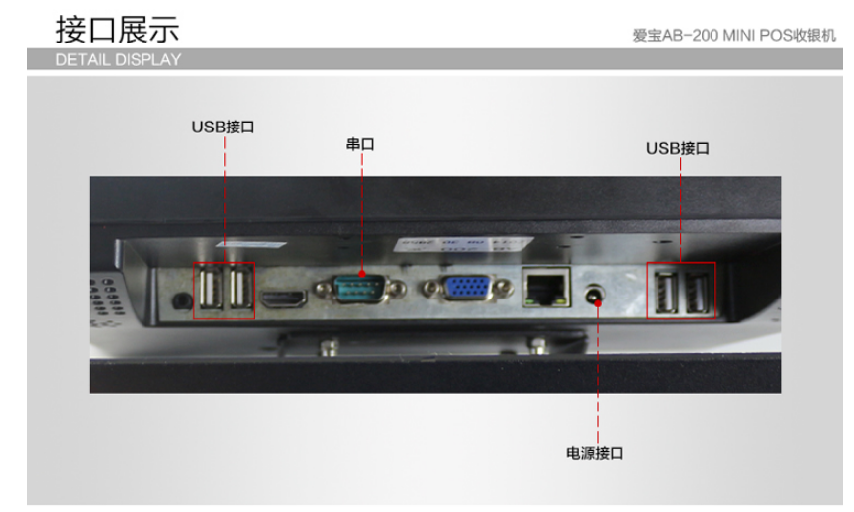

1. 共享单车、汽车定位器、公交车等

在共享单车、汽车定位器、公交车等相关的电子产品中会GPS模块，GPS模块通过串口方式与MCU进行连接，GPS通过串口将定位的数据发达给MCU，MCU做出运算，并通过GPRS发送的服务器

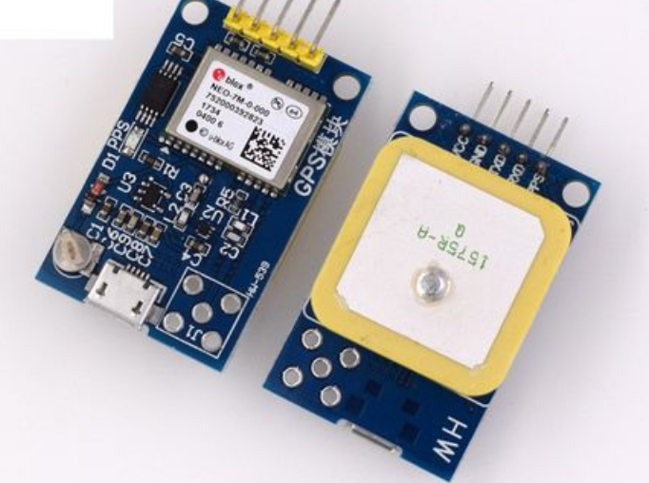

### 2、蓝牙

共享单车内置蓝牙，可通过手机蓝牙进行开锁

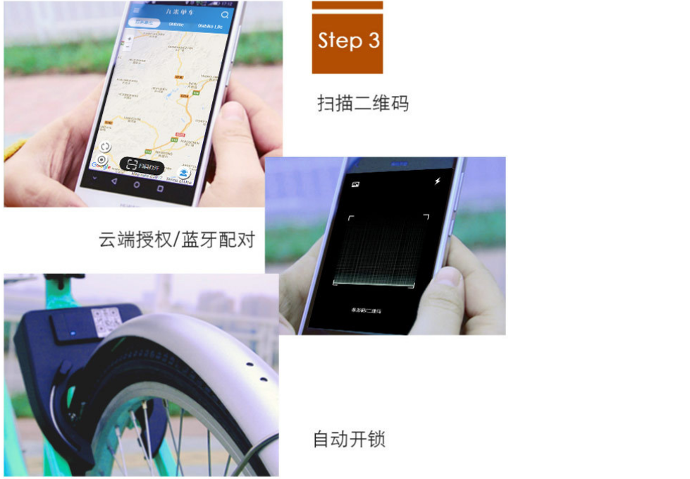

智能门锁，通过手机蓝牙进行解锁

